Assignment

*Quản lí xe bus*

**Thành viên nhóm 8:**

* Đỗ Duy Thái
* Bùi Đình Chung
* Nguyễn Xuân Tùng (HE140568)
* Nguyễn Phương Nam

1. **Hệ thống:**

* Mỗi tuyến đường có nhiều trạm xe bus
* Mỗi trạm xe bus có thể nằm trên nhiều tuyến đường
* Mỗi tuyến đường có nhiều xe bus
* Mỗi trạm xe bus có nhiều xe bus đi qua
* Mỗi xe bus sẽ đi trên 1 tuyến đường
* Mỗi xe bus có nhiều tài xế và nhân viên soát vé khác nhau làm theo ca

1. **Thực thể - Quan hệ:**
   1. **Thực thể:**
      * **Routes**(RNo, StartTime, EndTime, Frequence)
      * **Stations**(StationID, Address)
      * **Buses**(LicensePlate, StartUseAtYear)
      * **Employees**(EID, Name, Phone)
   2. **Quan hệ:**
      * **Runs**(LicensePlate, EID_Driver, EID_Conductor, Date, RNO, E_Shift)
      * **Across**(Rno, StationID, Station_Order)
2. **Mô hình thực thể:**

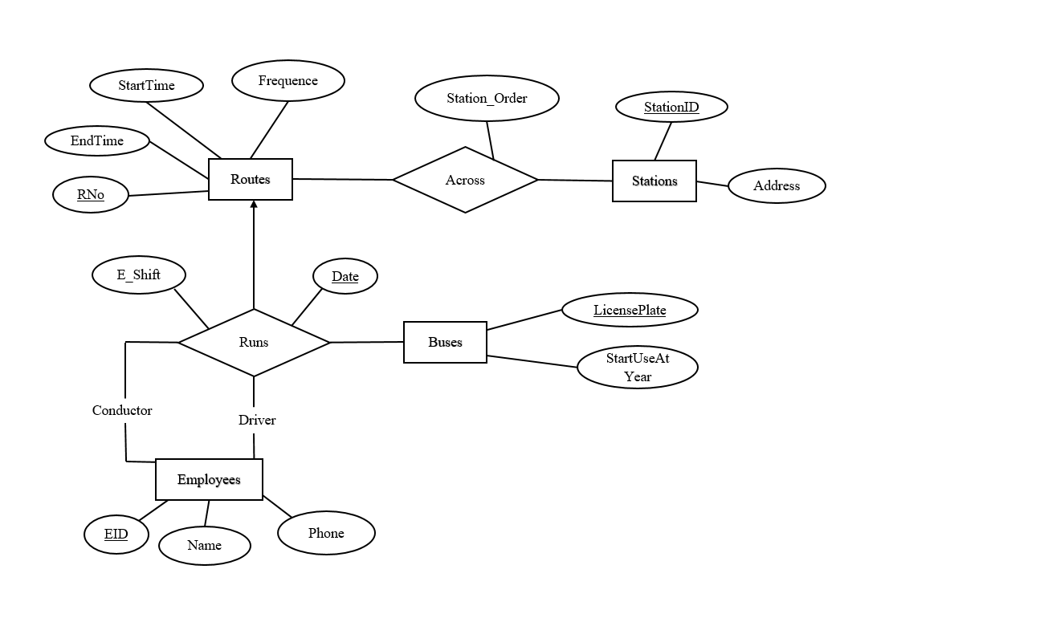

1. **Tạo cơ sở dữ liệu:**
   1. Bảng **Buses**

|  |  |  |  |  |
| --- | --- | --- | --- | --- |
| **Tên Trường** | **Kiểu dữ liệu** | **Default** | **Key/Index/Ràng buộc** | **Ý nghĩa** |
| LicensePlate | varchar(10) |  | primary key | Biển số xe |
| StartUseAtYear | int |  |  | Sử dụng từ năm nào |

**+**Tạo bảng:

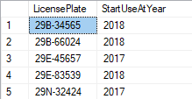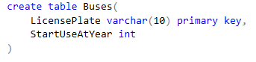

* 1. Bảng **Employees**

|  |  |  |  |  |
| --- | --- | --- | --- | --- |
| **Tên Trường** | **Kiểu dữ liệu** | **Default** | **Key/Index/Ràng buộc** | **Ý nghĩa** |
| EID | varchar(5) |  | primary key | Mã nhân viên |
| Name | nvarchar(50) |  |  | Tên nhân viên |
| Phone | varchar(11) |  |  | Số điện thoại nhân viên |

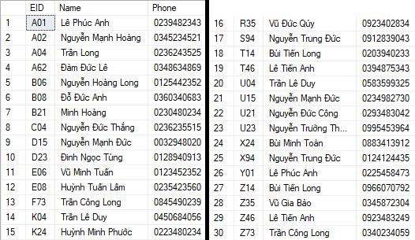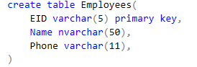 +Tạo bảng:

* 1. Bảng **Stations**

|  |  |  |  |  |
| --- | --- | --- | --- | --- |
| **Tên Trường** | **Kiểu dữ liệu** | **Default** | **Key/Index/Ràng buộc** | **Ý nghĩa** |
| StationID | int |  | primary key | Mã trạm xe bus |
| Address | nvarchar(100) |  |  | Địa chỉ trạm xe bus |

+Tạo bảng

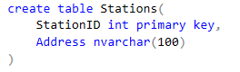

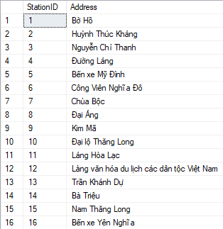

* 1. Bảng **Routes**

|  |  |  |  |  |
| --- | --- | --- | --- | --- |
| **Tên Trường** | **Kiểu dữ liệu** | **Default** | **Key/Index/Ràng buộc** | **Ý nghĩa** |
| RNO | varchar(5) |  | primary key | Mã tuyến đường |
| StartTime | time | ‘05:00:00’ |  | Thời gian bắt đầu hoạt động |
| EndTime | time | ’22:00:00’ |  | Thời gian dừng hoạt động |
| Frequence | time | ’00:15:00’ |  | Tần suất |

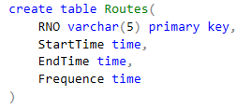+Tạo bảng

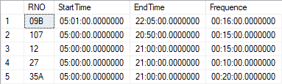

* 1. Bảng **Across**

|  |  |  |  |  |
| --- | --- | --- | --- | --- |
| **Tên Trường** | **Kiểu dữ liệu** | **Default** | **Key/Index/Ràng buộc** | **Ý nghĩa** |
| RNO | varchar(5) |  | primary key, references **Routes(**RNO) | Mã tuyến đường |
| StationID | int |  | references **Stations**(StationID) | Mã trạm xe bus |
| Station_Order | int |  |  | Thứ tự điểm dừng |

**+**Tạo bảng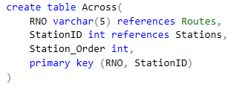

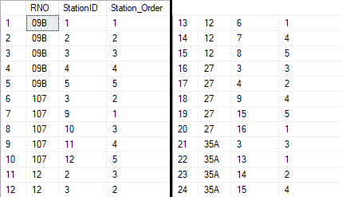

* 1. Bảng **Runs**

|  |  |  |  |  |
| --- | --- | --- | --- | --- |
| **Tên Trường** | **Kiểu dữ liệu** | **Default** | **Key/Index/Ràng buộc** | **Ý nghĩa** |
| LicensePlate | varchar(10) |  | primary key,  references **Buses**(LicensePlate) | Biển số xe |
| EID_Driver | varchar(5) |  | primary key,  references **Employees**(EID) | Mã nhân viên tài xế |
| EID_Conductor | varchar(5) |  | primary key,  references **Employees**(EID) | Mã nhân viên soát vé |
| Date | date |  | primary key | Ngày làm việc |
| RNO | varchar(5) |  | references **Routes**(RNO) | Tuyến đường |
| E_Shift | int |  |  | Ca làm việc của nhân viên |

+Tạo bảng

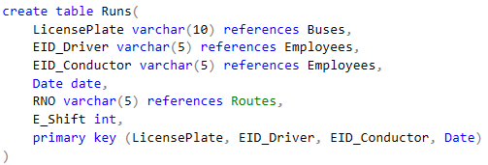

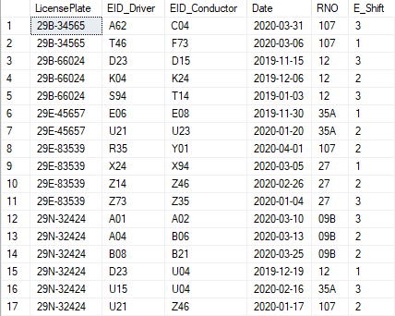

1. **Truy vấn**
   1. 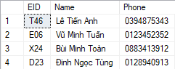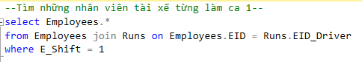Inner join
   2. Outer join

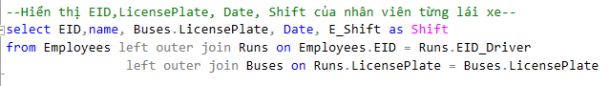

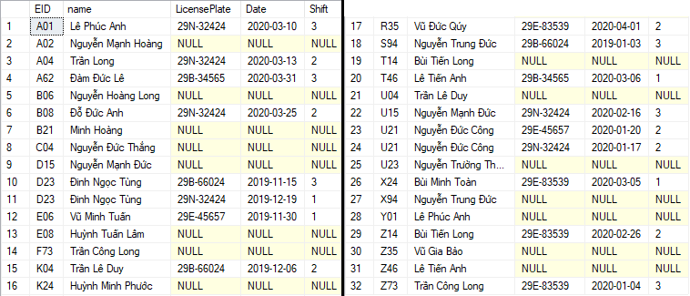

* 1. 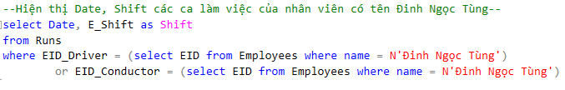Subquery in where



* 1. 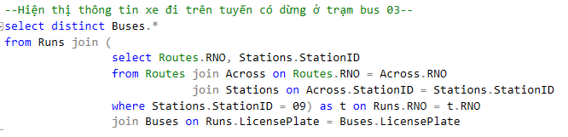Subquery in from

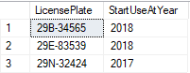

* 1. 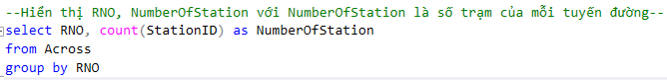Group by and aggregate functions

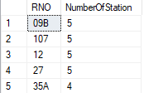

1. **Trigger**

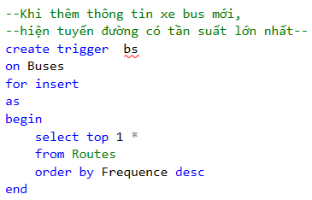

**+**Thực hiện lệnh sau:

**+**Sẽ có kết quả:



1. 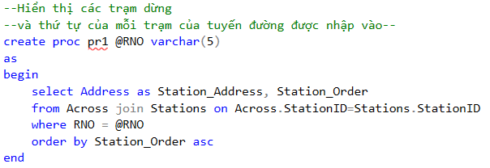**Procedure**

+Thực hiện lệch sau:

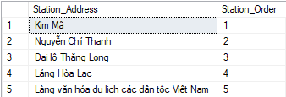 +Sẽ được kết quả: